BAŞLIK

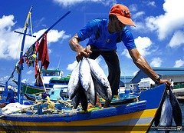
Metin buraya gelecek. Amerikalı bir işadamı, iş seyahati için Meksika’ ya gitmiş. Boş zamanında şirin bir kıyı kasabasını ziyaret etmiş. Limanda gezinirken, balık dolu bir tekne ve içinde keyifli bir balıkçıyı görmüş. Balıkçıya seslenmiş:

- Merhaba balıkçı, teknen balık dolu, bu kadar balığı ne kadar zaman da tuttun?

Balıkçı cevap vermiş:

Yukarıdaki metni üç defa anlayarak okuduktan sonra aşağıdaki soruları metne göre cevaplayınız.

1-Amerikalı iş adamı seyahat için nereye gitmiş?

2-Balıkçı neden biraz daha fazla balık tutmuyormuş?

3-Balıkçının bir günü nasıl geçiyormuş?

4-İş adamı balıkçıya ne önermiş?

5-Balıkçı işadamının önerisine ne cevap vermiş?

6-Sizce bu metnin ana fikri nedir?

